Утверждена
(наименование документа об утверждении, включая наименования
органов государственной власти или органов местного
самоуправления, принявших решение об утверждении схемы
или подписавших соглашение о перераспределении земельных участков)
от | 16.12.2021 | № | 1322/П/93

Схема расположения земельного участка или земельных участков
на кадастровом плане территории

Условный номер земельного участка —
Площадь земельного участка 1500 м²
Обозначение характерных точек границ | Координаты, м
 | Х | Y

1 | 2 | 3
1 | 507130.56 | 4290788.88
2 | 507144.60 | 4290803.33
3 | 507108.22 | 4290830.70
4 | 507083.77 | 4290849.10
5 | 507071.48 | 4290833.31
1 | 507130.56 | 4290788.88

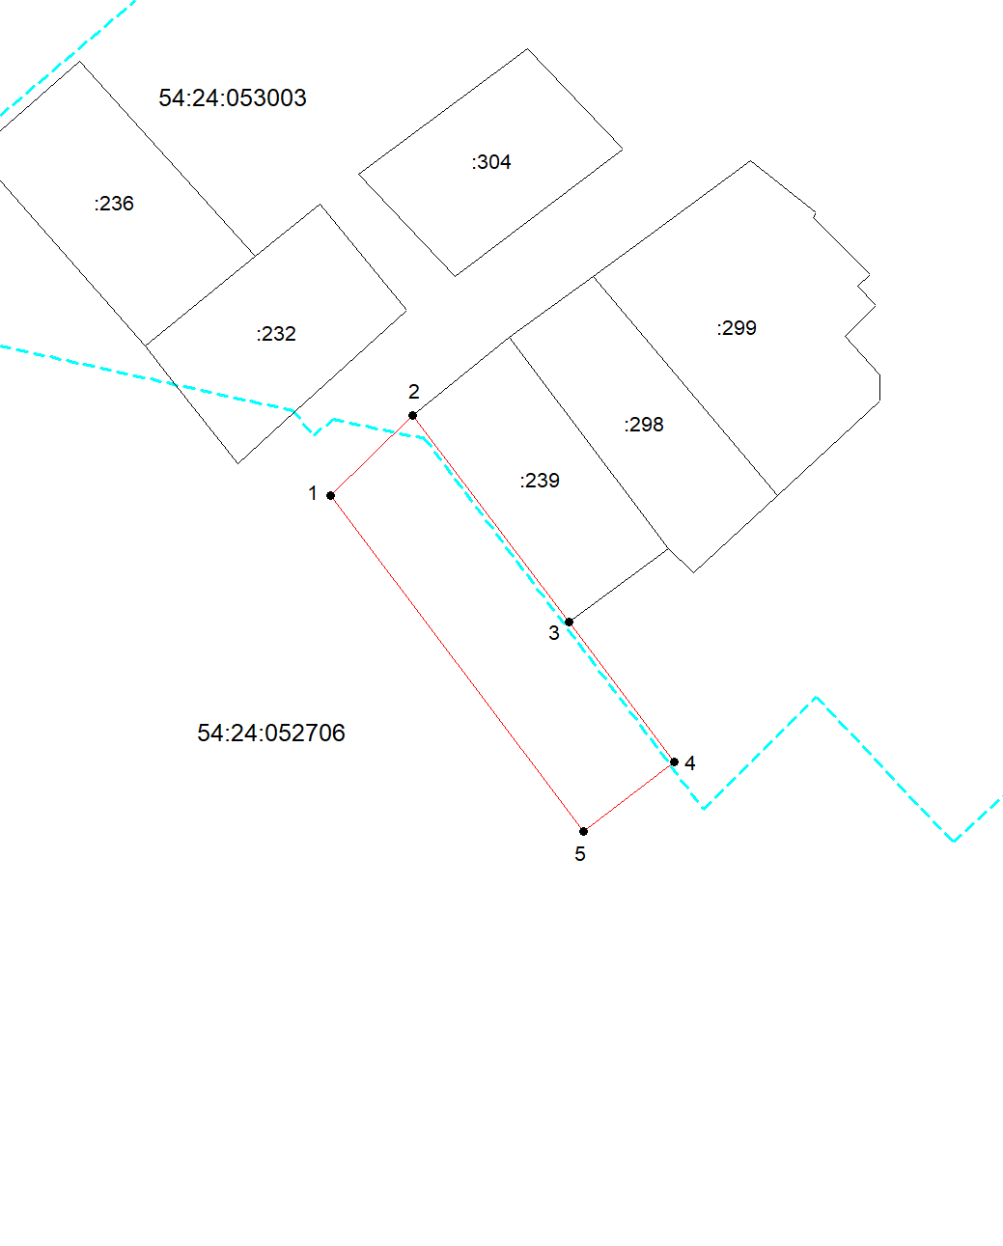
Система координат: 54.4
Масштаб 1:1000
Условные обозначения:

– граница образуемого земельного участка,
– граница учтенного земельного участка,
– граница кадастрового квартала,
– характерная точка границы земельного участка.

